## 1.浏览器支持

客户最常用的浏览器依次是360浏览器、ie11、谷歌chrome，其中360浏览器的极速模式跟谷歌chrome是一致的内核，兼容上没什么问题，但是ie11有些人会用，还是需要支持的，现在ie11是打不开系统的，貌似是请求模式不支持导致。

同时他们的台式机基本是win7的系统，所以还是在win7下的浏览器多测试看看页面布局和美观是怎样的情况。

## 2.首页

### 2.1首页标题



看看把“广州城市气候服务平台”稍微调大一点，把下面的英文调小一点，使得中文与英文对齐。

### 2.2气候背景监测

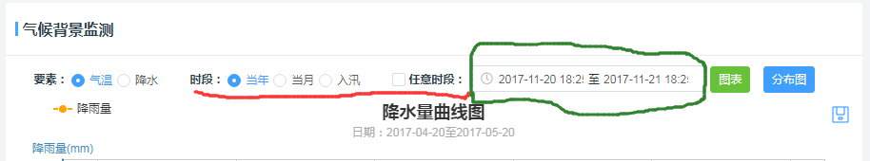

时段选择里面：当年，当月，入汛，任意时段都是单选，当选中任意时段时，后面日期选择框才可以使用，日期格式为yyyy-mm-dd，不需要选择时分秒。

## 3.气候分析-气候评价

### 3.1下拉框离得比较远

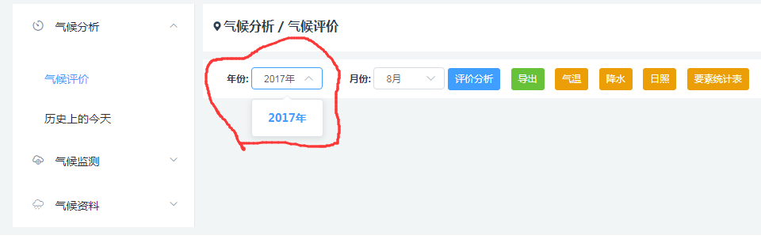

### 3.2气候评价分析内容加载

先按json内容，把评价分析报告的内容排版加载出来

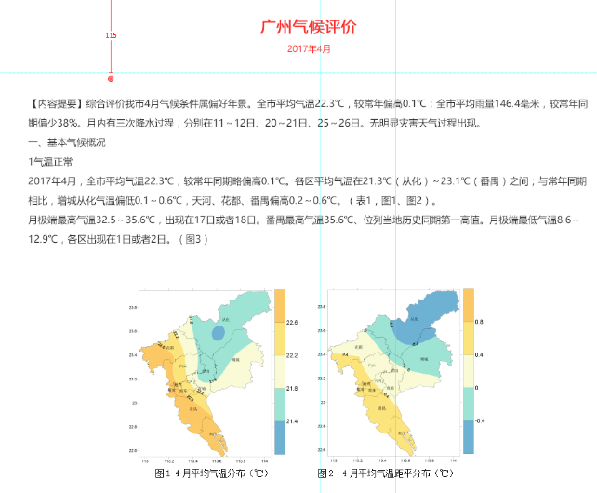

## 4.气候分析-历史上的今天

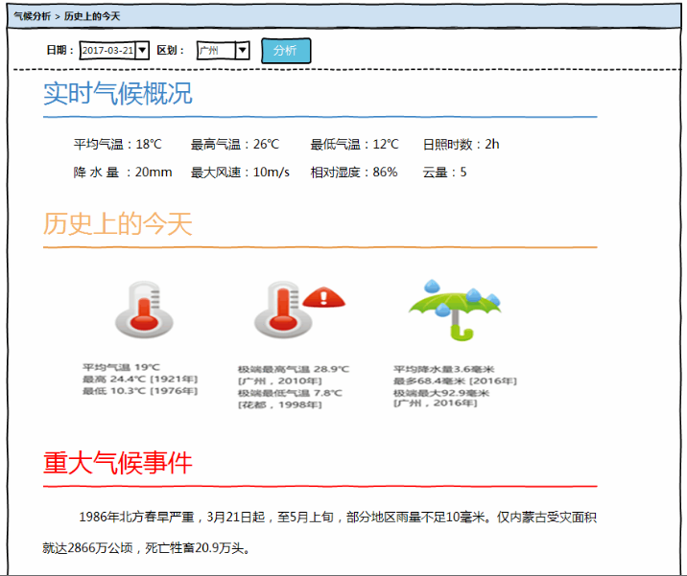

先按页面草图，把数据加载出来，这个模块数据比较简单

## 5.气候监测-气候背景监测

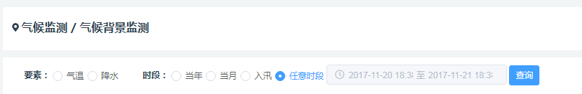

时段选择里面：当年，当月，入汛，任意时段都是单选，当选中任意时段时，后面日期选择框才可以使用，日期格式为yyyy-mm-dd，不需要选择时分秒。

## 6.气候监测-强降水过程监测

### 6.1条件选择和功能按钮排版

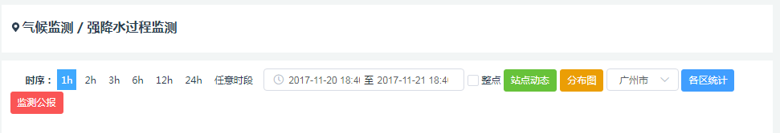

因为任意时段选择需要时分秒的，所以宽度应该不过排序这么长的页面元素，还是分成两行布局，时间选择分成两行，选中任意时段后，日期空间可用，格式yyyy-mm-dd hh:mm:ss，功能按钮一行，高度居中



### 6.2数据表

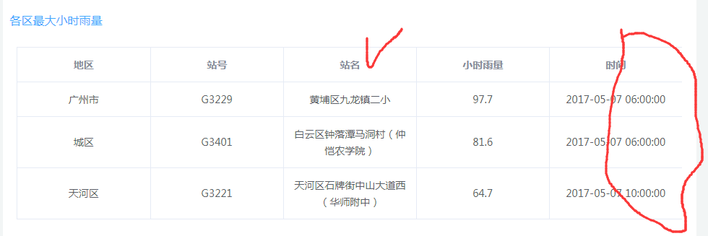

数据表的列头用稍微深色的颜色区分，列宽稍微调整一下，像站名这一列，然后数据列最后一列没有边框

## 7.气候监测 / 极端天气气候事件监测

### 7.1分类名称风格统一

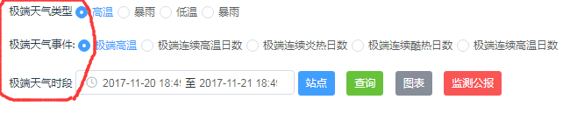

分类的标题，“极端天气类型”，“极端天气事件”，“极端天气时段”，跟其他页面一致，左边间距20px，字体加粗，后面统一加上“：”

### 7.2数据表

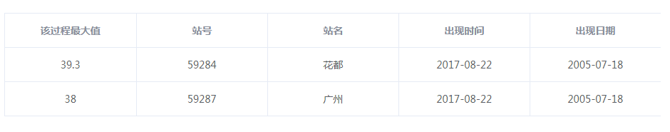

数据表的列头用稍微深色的颜色区分，列宽稍微调整一下，然后数据列最后一列没有边框

## 8.气候监测 / 关键时段和气候过程监测诊断

### 8.1分类名称风格统一

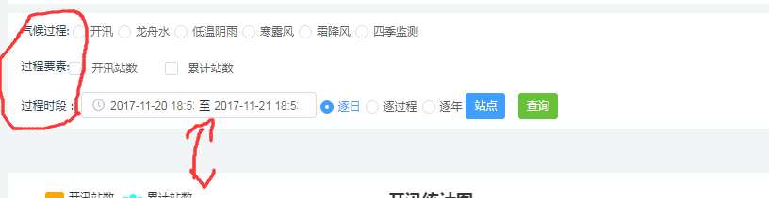

分类的标题，“气候过程”，“过程要素”，“过程时段”，跟其他页面一致，左边间距20px，字体加粗，后面统一加上“：”

红色箭头部分间距过大，要调整

### 8.2数据表

数据表的列头用稍微深色的颜色区分，列宽稍微调整一下，然后数据列最后一列没有边框

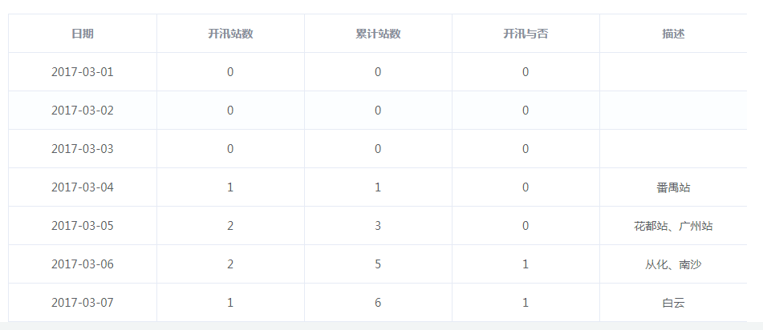

## 9. 任意时段查询

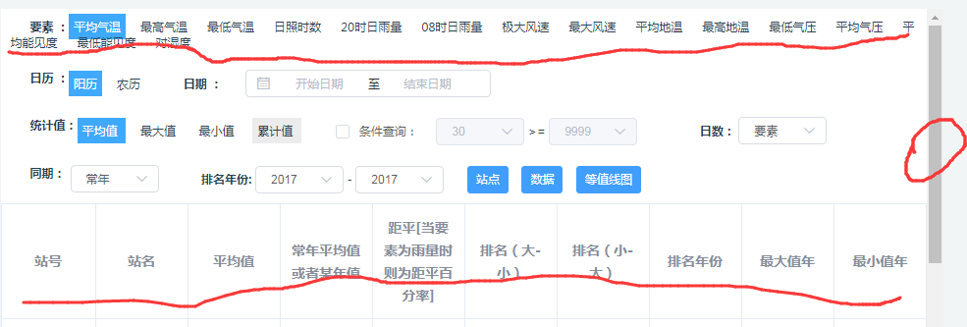

要素排版对齐；

列头控制

不要出现两个滚动条